ЗАЩО ТРЯБВА ДА МОТИВИРАТЕ ДЕЦАТА СИ
Съдържание:
- МОТИВАЦИЯТА И НЕЙНОТО ВЪЗДЕЙСТВИЕ ВЪРХУ ДЕТЕТО
- КАК РАБОТИ МОТИВАЦИЯТА
- КАК ПРАВИЛНО ДА МОТИВИРАТЕ ДЕТЕТО СИ
Всеки родител в даден момент се сблъсква с факта, че детето му е загубило желание да учи или да посещава допълнителни часове. В такива ситуации възрастните използват различни подходи за възпитание на децата си: някой лишават ученика от допълнителни джаджи (телефон, телевизор) и разходки, а някой ги принуждават да учат повече. Важно е обаче да запомните, че не е достатъчно само да постигнете подчинение от детето - трябва да промените самата същност на отношението му към ученето и другите дейности, които са полезни за развитието му.
И така, как можете да повлияете на мотивацията на детето за всякакви видове дейности?
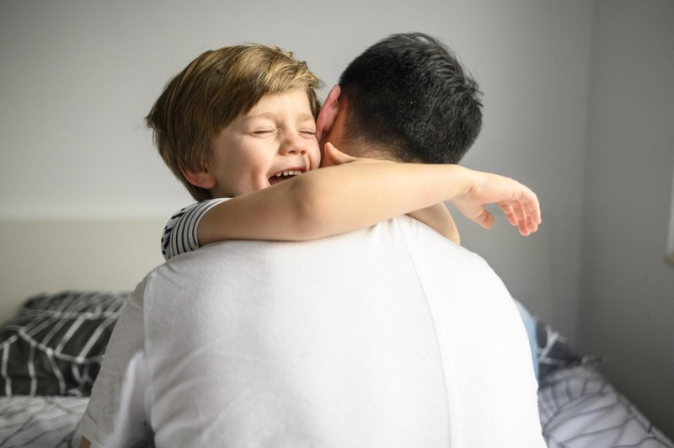

МОТИВАЦИЯТА И НЕЙНОТО ВЪЗДЕЙСТВИЕ ВЪРХУ ДЕТЕТО
Мотивацията е движещата сила, която подтиква човека да посвети времето си дори на трудни на пръв поглед дейности за постигане на определени цели.
Например възрастните работят за подобряване на финансовото си състояние и напредък в кариерата си. Колкото повече всяка работа задоволява нуждите, толкова по-висока ще бъде мотивацията за нея. Що се отнася до децата, този принцип работи по подобен начин.
Най-често, добре се учат именно тези ученици, за които е важно да постигат високи резултати. Оценките за тези деца са начин да демонстрират своите постижения пред другите. По този начин доброто представяне е средство за реализиране на такава необходимост като обществено одобрение.
Но не всички деца са насочени към високите резултати само заради похвалата на възрастните. На много от тях родителите са обещали различни придобивки за добро представяне в училище. Оказва се, че оценките за такива деца са начин да спечелят благоразположението на възрастните, за да получат това, което искат. Разбира се, този подход към образованието далеч не е перфектен.
Ученето в училище, посещаването на допълнителни часове, помагането в къщи - всичко това трябва да предизвика интереса на детето, но не заради получаването на каквито и да било подаръци, а с цел подобряване на настоящия и бъдещия му живот. Затова най-важната задача на родителите е да мотивират детето си към физическа и умствена работа.
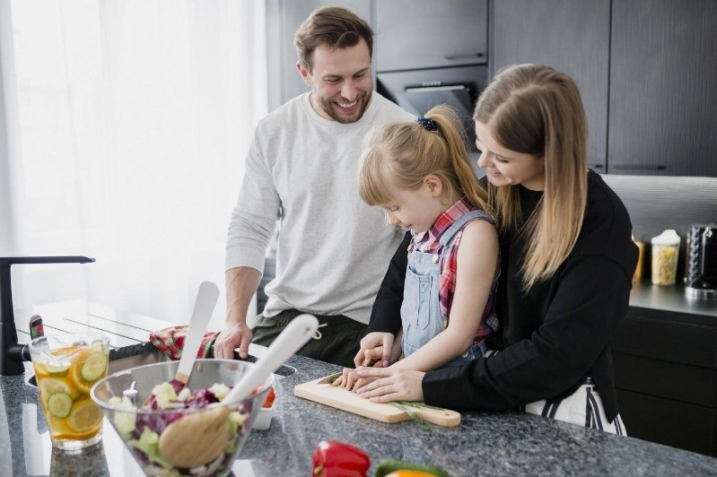

кАК РАБОТИ МОТИВАЦИЯТА
Забавленията са най-предпочитаната дейност от децата. Това могат да бъдат игри, разходки с приятели, гледане на филми. Преди детето да се заеме любимите си дейности, родителите често го молят да почисти стаята или да си напише домашната работа. Това събужда мотивация, защото докато не се изпълнят исканията на възрастните, няма да е възможно да се започне със забавленията. С течение на времето децата разбират, че е по-лесно да се захванат веднага за работа, за да могат по-късно да се си почиват, така както предпочитат. Но има и други начини да мотивирате детето си.
В детството човек отчаяно се нуждае от одобрение. Ето защо много деца сами се опитват да спечелят окуражване за поведението си. Важно е да похвалите детето си за доброто учение, за страстта му към някаква творческа дейност или спорт. Освен това трябва да покажете одобрението и благодарността си за помощта в домакинските задължения. Това ще помогне много за укрепване на добрите навици.
Похвалата от родители и учители също е от полза за самочувствието на детето. То започва да вярва в собствените си сили и се опитва да демонстрира все по-високи резултати в различните дейности. Успехите, които успяват да постигнат, позволяват на децата да се откроят от своите връстници, а именно в детството и юношеството нуждата от себеизразяване е най-висока. Желанието да покажат резултатите от своите усилия също е мотивиращ фактор.
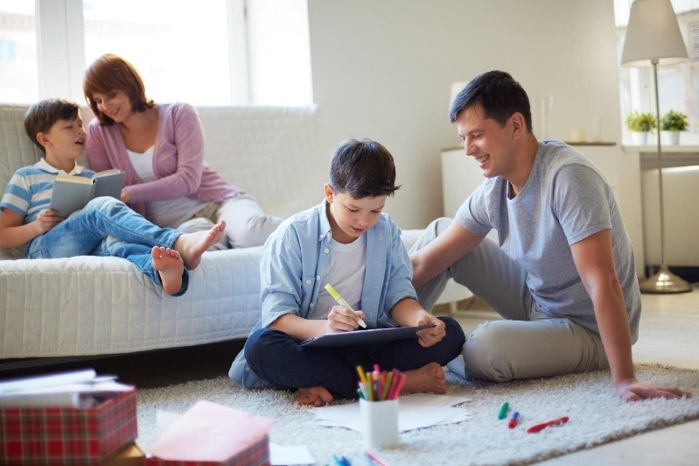

КАК ПРАВИЛНО ДА МОТИВИРАТЕ ДЕТЕТО СИ
В много отношения именно родителите са в състояние да повишат мотивацията на децата си за учене или други дейности. За да се справите с тази трудна задача, е важно да се придържате към няколко правила, когато общувате с децата си:
- "Да ти помогна?"
Има много ежедневни дейности с които децата им е трудно или безинтересно да се справят сами. Ако изпълнявате част от тези задачи заедно, тогава времето ще премине неусетно и ще бъде много по-лесно те да се изпълнят. Занимавайки се заедно с детето, родителят повишава мотивацията му за работа.
- „Справяш се много добре!“
Трябва често да хвалите децата си за успеха им. Родителите твърде често не забелязват колко усилия трябва да положат съвременните ученици, за да учат добре или да постигнат нови върхове в спорта или творчеството. Одобрението на възрастните показва, че усилията са били забелязани и оценени.
- „Направете домашните си преди вечеря.“
Ежедневните дейности могат значително да се различават при децата и възрастни. Понякога родителите искат от детето да си направи домашните през деня, но то иска да се разходи по това време. Трябва да позволите на децата да планират деня си сами, но така че да имат време да приключат навреме с всички свои ежедневни дейности.
- "Днес е твой ред."
Важно е да организирате живота в къщи така, че домакинските задължения да се разпределят справедливо. Така например, ако в семейството има две или повече деца в училищна възраст, тогава трябва да разпределите ежедневните задачи между тях и да съставите график за изхвърляне на боклука или миене на съдове. Така ще се избегнат кавги и конфликти по домакинските задължения.
- „Необходимо е време за да се научиш.“
Важно е да покажете на детето си, че ще отнеме усилия и време, преди да може да свири на китара, да чете бързо или да побеждава противниците си в спорта. Успехът е въпрос на време.
- „Следващият път задължително ще се получи.“
Често се случва детето да е положило много усилия, за да постигне определен резултат, но е било разочаровано, когато не е успяло. В този случай е важно да го подкрепите и да му кажете, че не всичко се получава от първия път. Понякога са необходими няколко опита, за да успеете. Не можете да се откажете заради първите неуспехи.
Често малчуганите не са мотивирани да правят каквото и да било, защото се страхуват от провал. В този случай е важно да се осигури подкрепа и да се обясни, че детето определено ще успее да постигне желания резултат, ако положи достатъчно усилия. Може би не от първия опит, но с течение на времето то ще може да успее в начинанието си.
Подкрепа и разбиране – именно това е важно да получи детето от близките, за да не се страхува от трудностите и отново да радва родителите със своите постижения.

